VITACORA EMISION GLOBAL 2020

1. 08:10 empiezan los preparativos para la emisión; se quita la marca de ley del anciano a todos los predios existentes.

SCRIPT PARA QUITAR MARCA LEY DEL ANCIANO URBANO

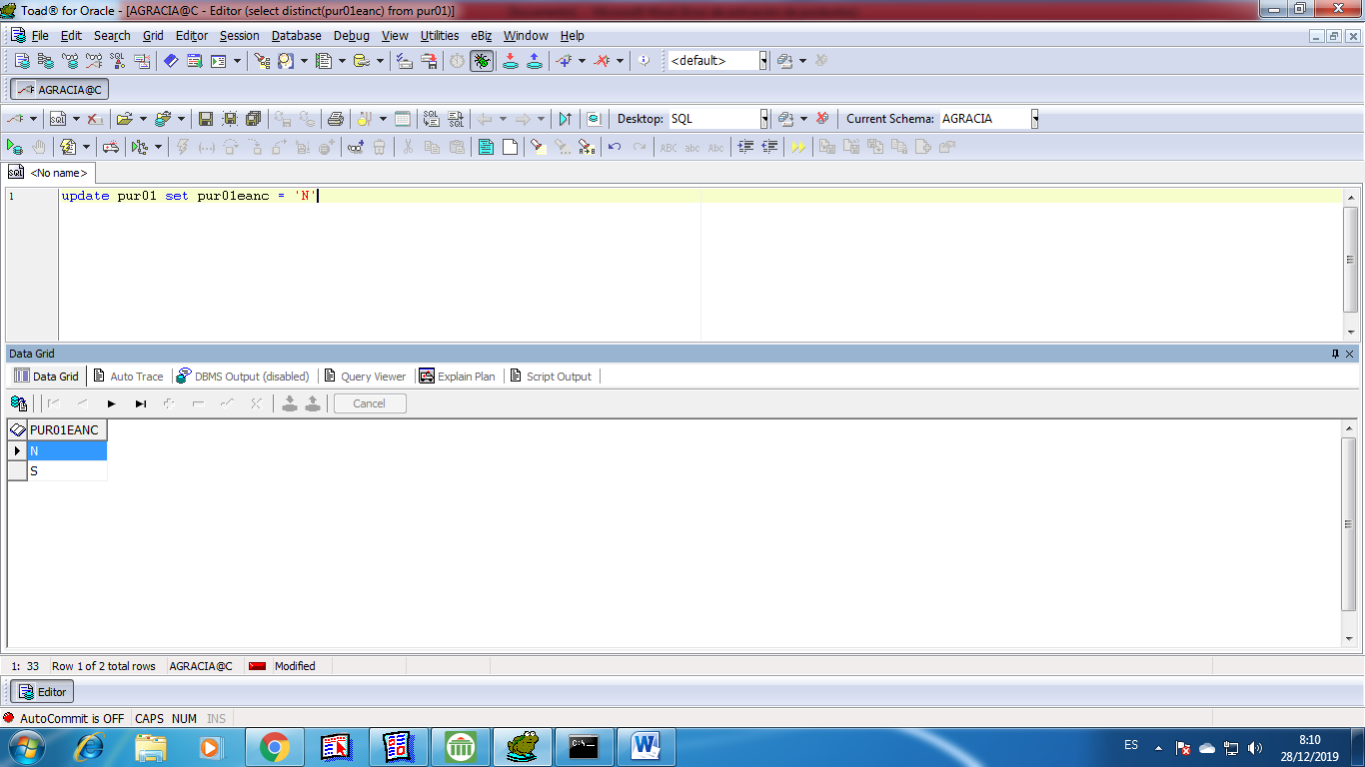

REPORTE DE LINEAS AFECTADAS POR LA ACTUALIZACION

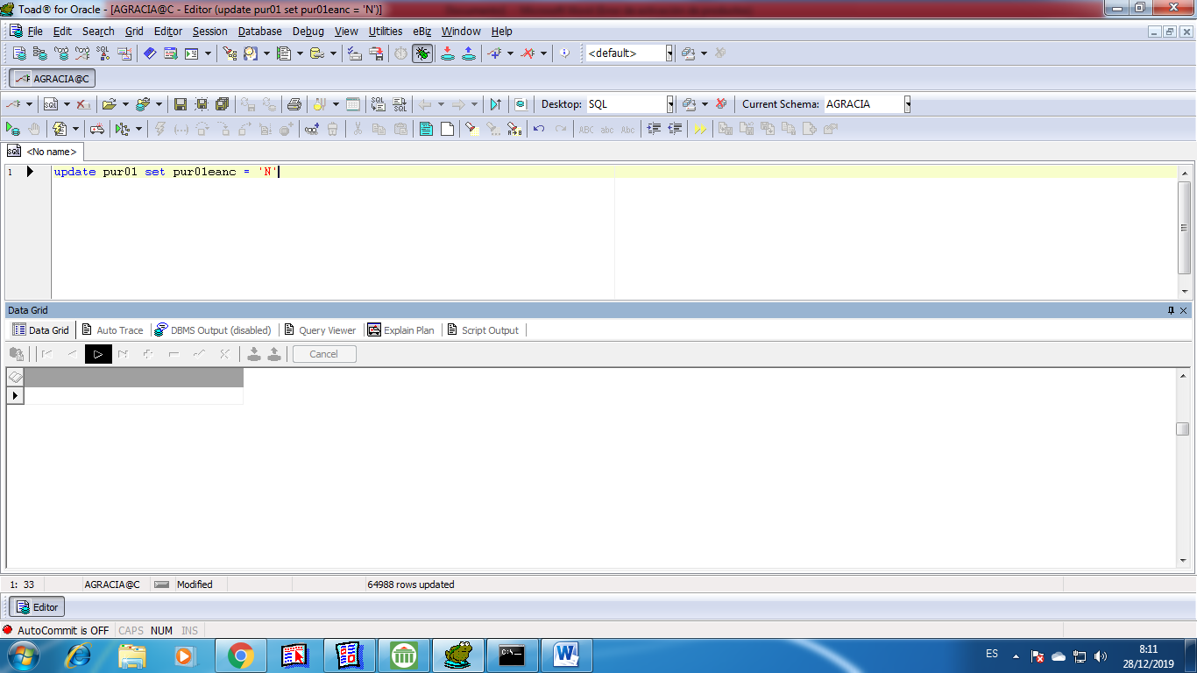

EJECUCION DE COMMIT PARA CONFIRMAR ACTUALIZACION

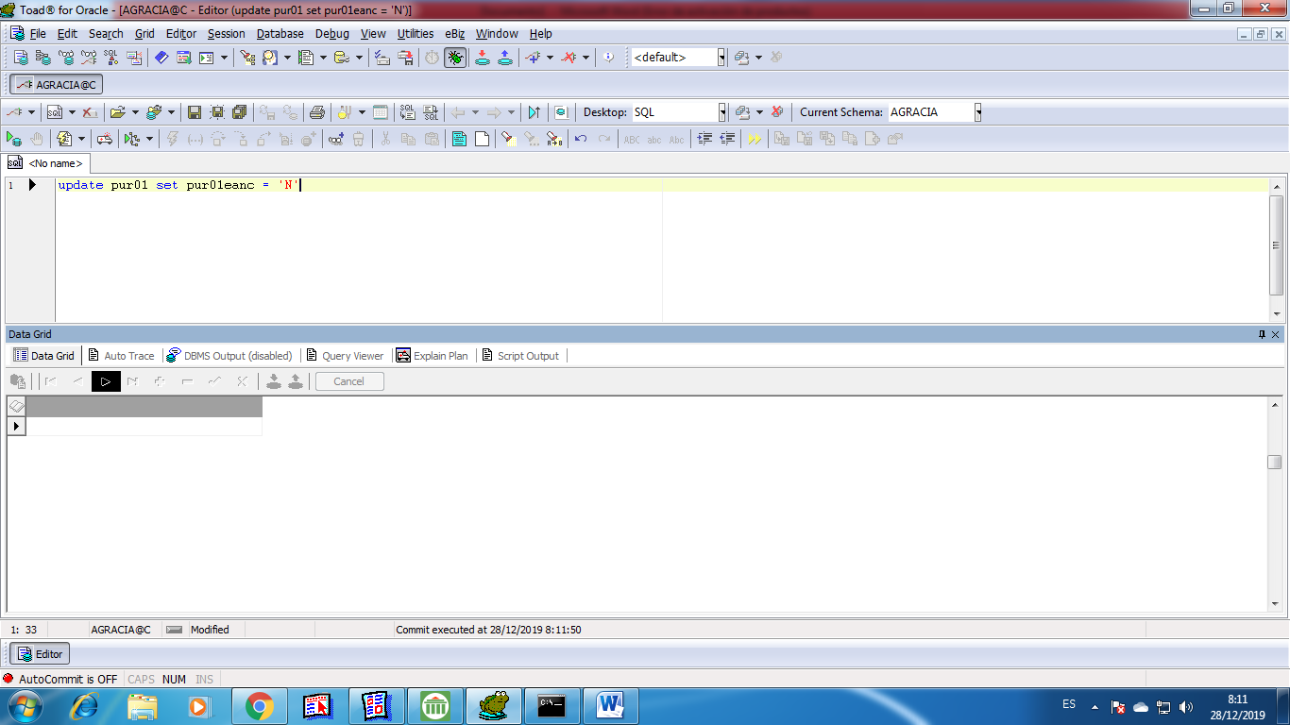

SCRIPT PARA QUITAR MARCA LEY DEL ANCIANO PREDIO RUSTICO

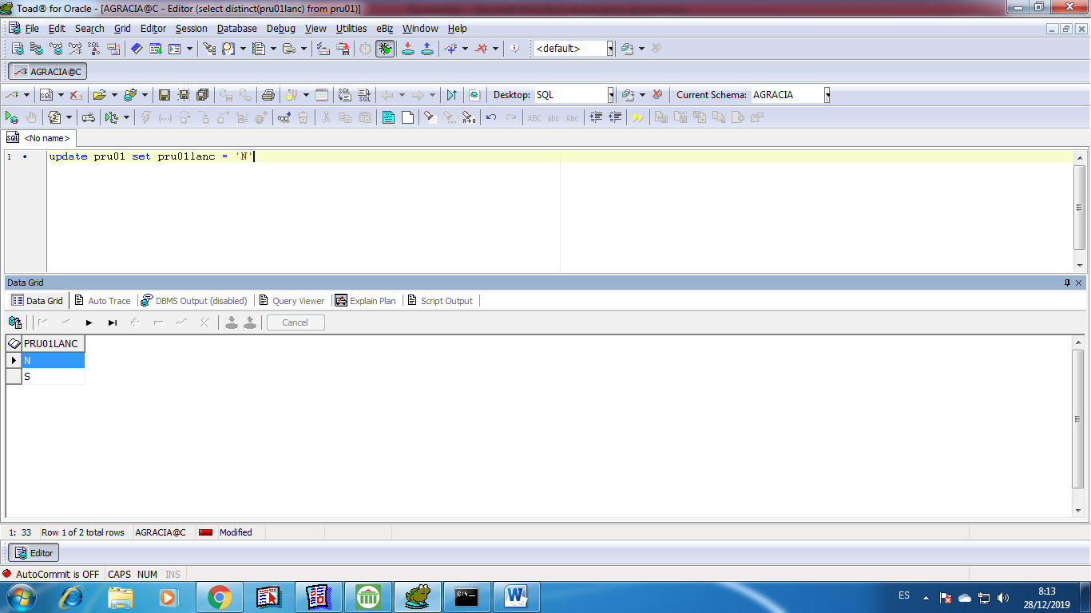

REPORTE DE LINEAS AFECTADAS POR ACTUALIZACION

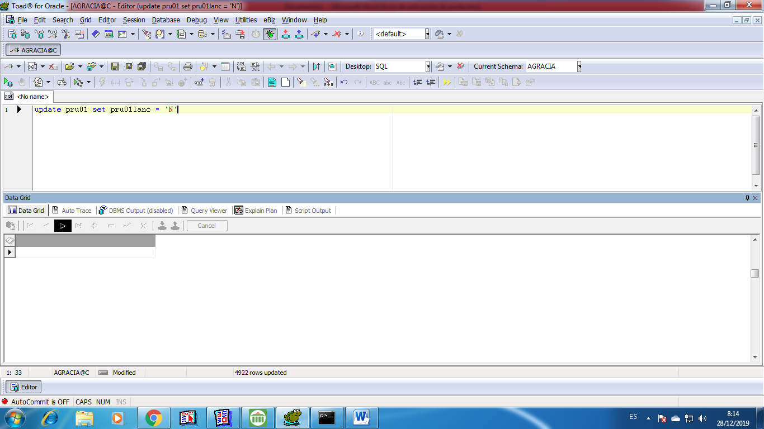

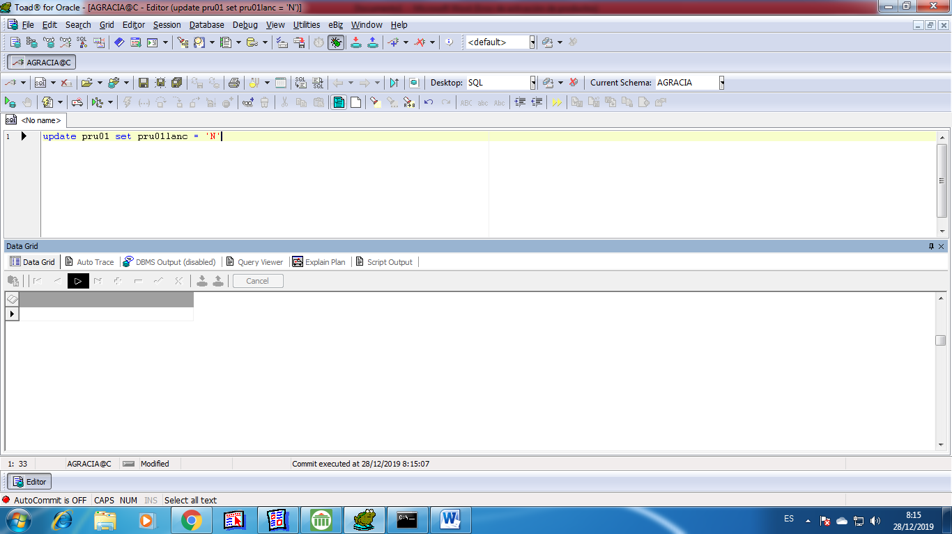

EJECUCION DE COMMIT PARA CONFIRMAR LA ACTUALIZACION

2.- 8:17: SE REVISAN LAS FUNCIONES EN EL SISTEMA CABILDO, PARA CONFIRMAR SI LAS MISMAS SE ENCUENTRAN ACTIVAS Y LISTAS PARA LA EMISION

IMPUESTO 140 “A LOS PREDIOS URBANOS”

FUCNION 444 “IMPUESTO PREDIAL URBANO” SE ENCUENTR ACTIVA

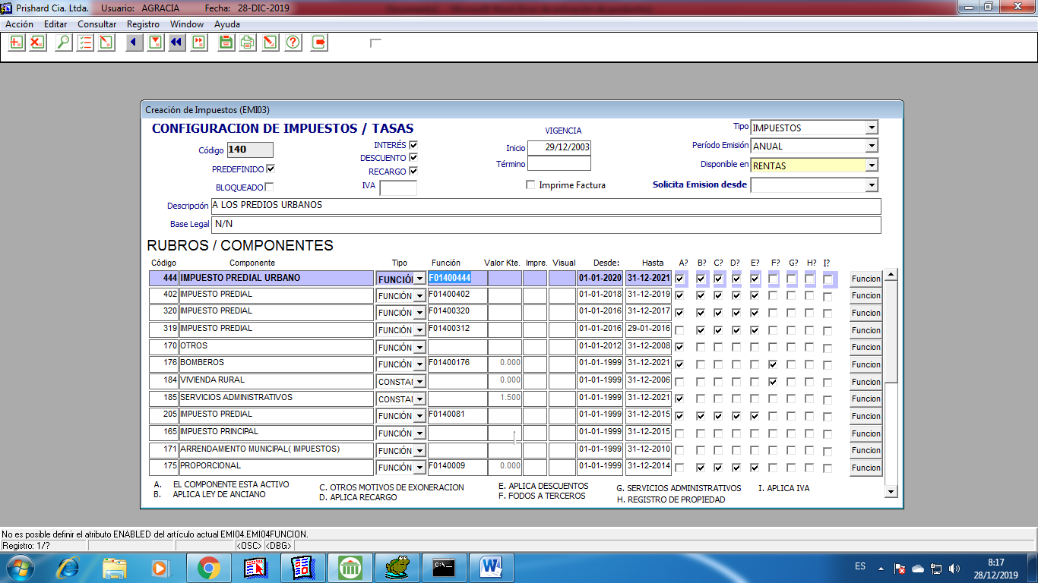

FUNCION 176 “BOMBEROS” SE ENCUENTRA ACTIVA

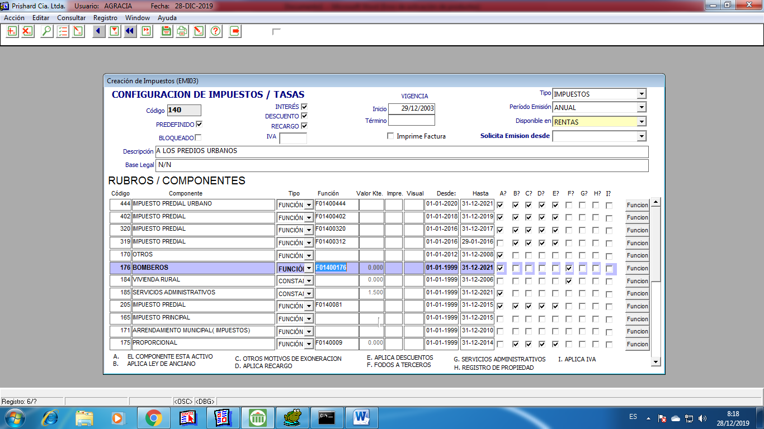

CONSTANTE 185 “SERVICIOS ADMINISTRATIVOS” SE ENCUENTRA ACTIVA

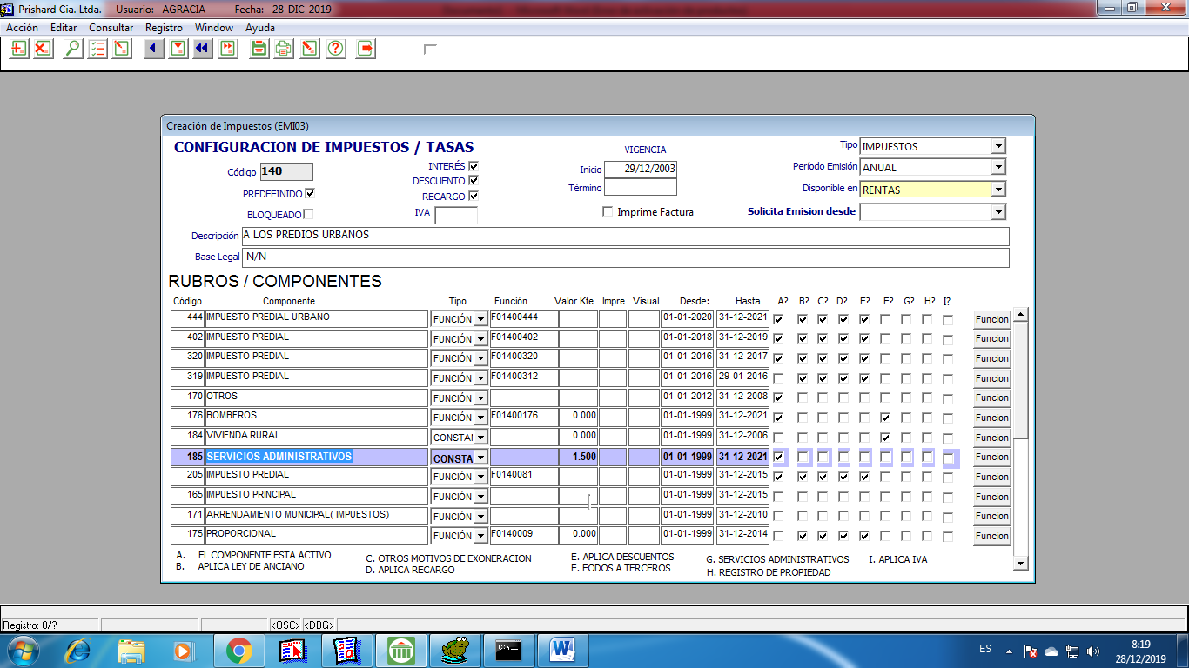

IMPUESTO 95 “IMPUESTO PREDIAL RUSTICO”

FUNCION 445 “IMPUESTO PREDIAL RUSTICO” SE ENCUENTRA ACTIVA

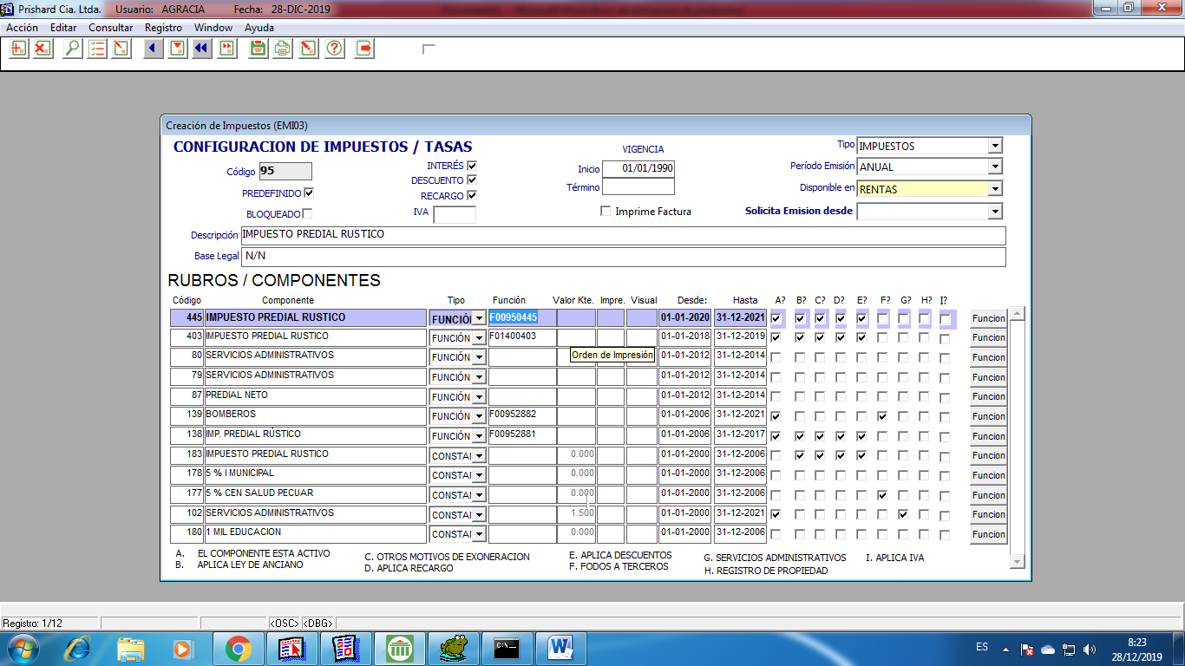

FUNCION 139 “BOMBEROS” SE ENCUENTRA ACTIVA

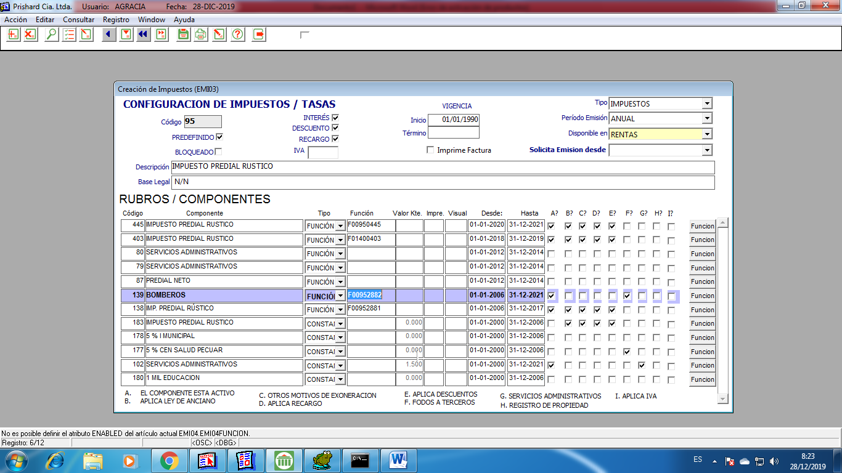

CONSTANTE 102 “SERVICIOS ADMINISTRATIVOS” SE ENCUENTRA ACTIVA

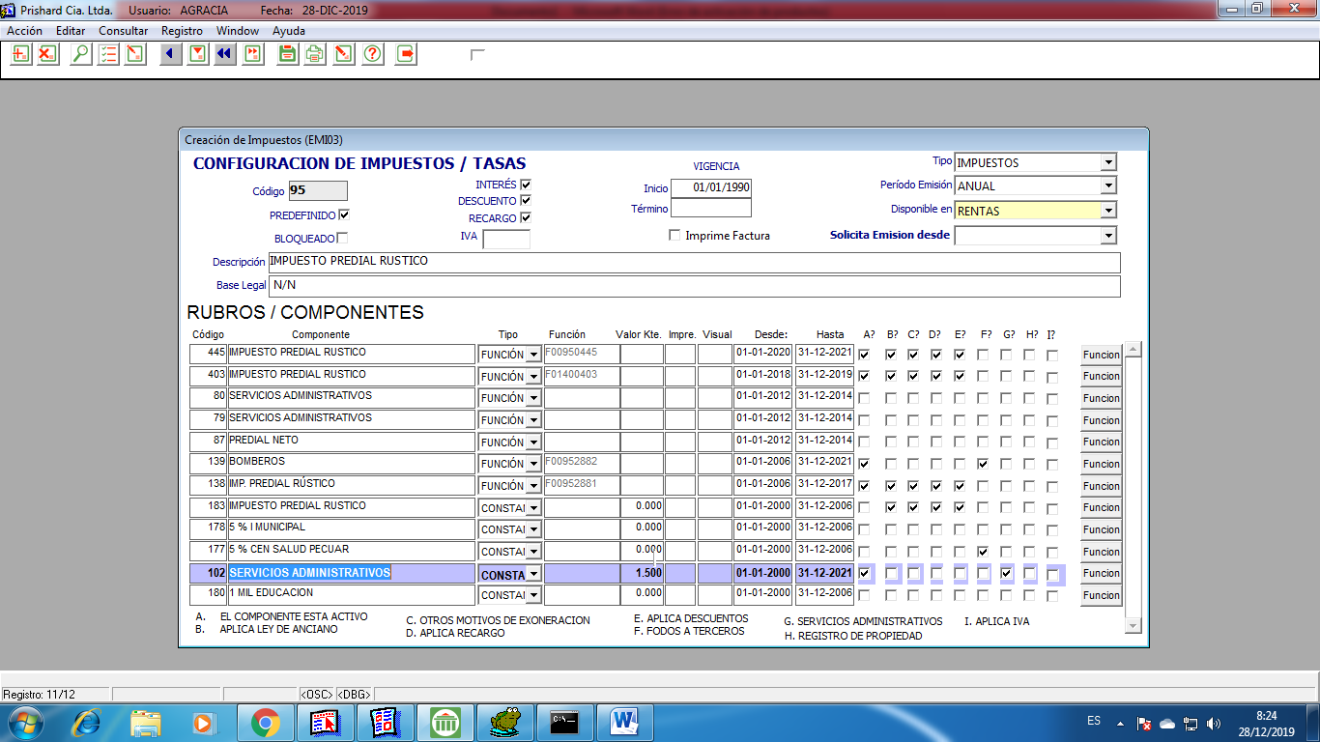

3.- 8:30 : SE CONSTATA EL SALARIO MINIMO PARA EXONERACION

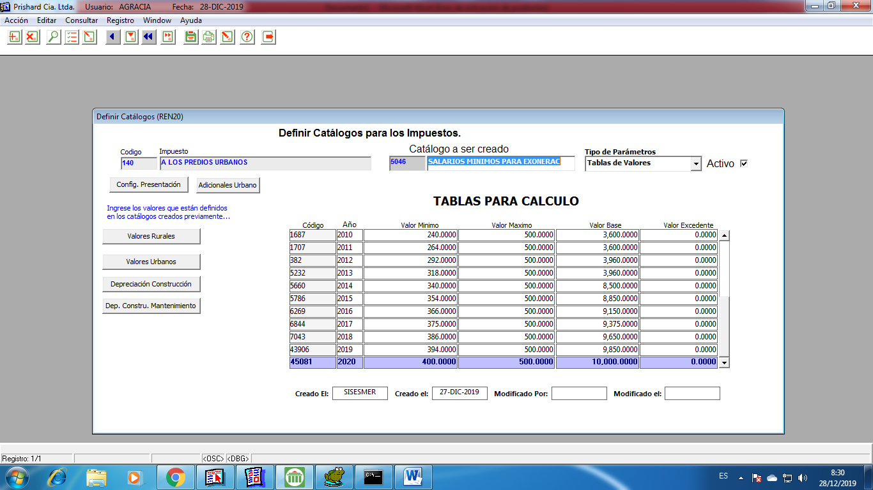

4.- 8:31 : SE REVISA EL FORMULARIO QUE REALIZA LA EMISION GLOBAL, PARA CONFIRMAR QUE NO EXISTAN DETALLES POR APLICAR

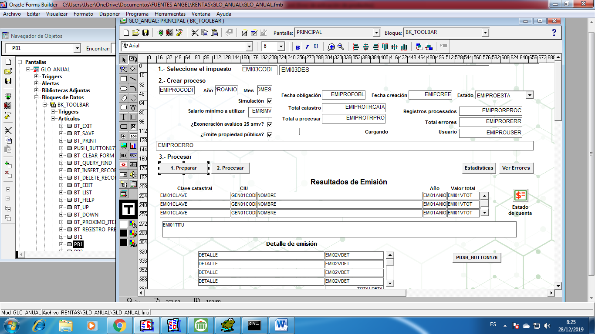

5.- 8:33: SE PROCEDE CON UNA PRUEBA DE TIEMPOS DE RESPUESTA PARA CONFIRMAR QUE NO EXISTAN CAIDAS NI INTERRUPCIONES DURANTE LA EMISION.

